国家税务总局 关于推行纳税人网上开具缴款凭证有关工作的通知
国税函[2009]637号
全文有效 成文日期：2009-11-17
各省、自治区、直辖市和计划单列市国家税务局、地方税务局：
为进一步优化纳税服务，提高税款征缴效率，国家税务总局决定在全国范围内推行纳税人网上开具缴款凭证工作。现就有关问题通知如下：
一、充分认识纳税人网上开具缴款凭证工作的重要意义
纳税人网上开具缴款凭证，是充分利用信息化条件，结合横向联网电子缴税、个人所得税全员全额申报等工作，对电子缴税开票方式的完善和制度创新。推行网上开具缴款凭证工作，能够使纳税人通过互联网系统自行在计算机终端打印缴款凭证，实现网上申报、缴税、开票“一条龙”服务，最大程度地方便纳税人完成缴税义务。推行网上开具缴款凭证工作，有利于完善纳税服务、减少纳税人办税时间和费用、有效维护纳税人的知情权、真正实现纳税人足不出户完成纳税义务，有利于税务机关缓解办税大厅压力、优化资源配置、节约征税成本、提高办税效率，是税务机关提升纳税服务水平，提高征缴效率，实现税务机关和纳税人“双赢”的重要举措。各级税务机关应当高度重视，认真组织，积极推进此项工作的开展。
二、网上开具缴款凭证的工作内容
（一）工作前提
具备以下两项条件之一的地区，均可实施纳税人网上开具缴款凭证工作：
1．已实施推广税务、国库、商业银行横向联网电子缴税，且横向联网系统的运行安全、可靠、稳定，能保证电子税票数据准确完整。
2．个人所得税扣缴义务人能按期向税务机关申报个人所得税明细信息，申报数据准确。
（二）基本流程
以省辖市或省级税务机关为单位，在互联网网站建立网上开具缴款凭证平台（以下简称网上开票平台），按日将纳税人缴税信息和个人所得税代扣代缴明细申报缴税信息从税收征管系统导出，经整理转换为可开具缴款凭证信息后，存入网上开票平台数据库。税务机关也可以将网上开具缴款凭证功能纳入电子申报系统，由商业银行将电子缴税扣款成功的税票信息上传到税务机关电子申报网站，供纳税人下载打印。
纳税人通过税务机关互联网网站或到办税服务厅申请网上开票登录密钥后，按权限登录税务机关互联网网站，查询缴款情况，打印缴款凭证。
（三）系统功能
主要包括纳税人缴款情况查询及缴款凭证的下载和打印、税务人员查询、密码修改或重置等。
（四）服务范围
开票对象包括所有电子缴税的纳税人（缴款人）、扣缴义务人以及个人所得税明细申报的自然人。
业务范围包括已缴纳的各项收入，即：企业和事业单位、机关和社会团体、个体户和个人缴纳的税款、基金、费等，包括扣缴义务人代扣代缴的个人所得税明细税款，以及个人从多处取得收入自行申报缴纳的个人所得税税款。
网上开票系统应提供至少半年至一年的纳税人缴款数据供纳税人查询和打印，具体时期由各地自行决定。
（五）缴款凭证式样和用途
1.凭证式样
网上开具的电子缴款凭证基本要素包括：凭证编号、系统税票号、打印日期、税务征收机关、纳税人识别号、纳税人全称、银行账号、税（费）种名称、税（品）目名称、所属时期、实缴金额、缴款日期等。其中，凭证编号指所打印的电子缴款凭证的编号；系统税票号为缴款信息在税务征管系统中的税票号码，是该信息在税务征管系统中的唯一性标志；银行账号指纳税人缴款银行账号；缴款日期指商业银行扣款日期或纳税人、扣缴义务人缴纳、解缴现金日期；代扣代缴个人所得税的，备注栏填写扣缴义务人名称或税务登记证号码。
电子缴款凭证上应包含省辖市或省级税务机关电子缴款专用章图像（即电子章）。章戳大小、形状、颜色、内容等由各地自行决定。
本凭证可按纳税人每次缴款记录开具明细缴款信息，可一票多税。
电子缴款凭证参考式样如下，各地可根据当地实际情况对此凭证的基本要素、式样等进行适当调整。

电子缴款凭证
国

（凭证编号） 打印日期：****年**月**日 纳税人识别号

税务征收机关

纳税人全称

银行账号

系统税票号
税（费）种
税（品）目
所属时期
实缴金额
缴款日期
备注

金额合计
（大写）
￥

本缴款凭证仅作为纳税人记账核算凭证使用，电子缴税的，需与银行对账单电子划缴记录核对一致方有效。纳税人如需汇总开具正式完税证明，请凭税务登记证或身份证明到主管税务机关开具。

税务机关（电子章）

2.凭证用途
纳税人网上开具的电子缴款凭证，在与银行对账单核对无误后，纳税人可将其作为记账核算凭证。
纳税人取得网上开具的缴款凭证后，如需汇总开具正式完税证明，可凭税务登记证或身份证明到主管税务机关开具；纳税人如涉及办理退税的，可到主管税务机关开具税收转账专用完税证，按有关规定办理退税审批手续。
三、工作要求
（一）高度重视，加强领导。网上开具缴款凭证工作既是优化税款征缴流程、提高税款征缴效率的重要措施，也是税务系统加强纳税服务的一项重点工作。各地要统一思想，高度重视，明确部门职责，落实负责人员，在各项条件具备的情况下，积极主动地推进工作开展。
（二）周密部署，分步实施。各地要在认真分析工作的基础上，积极稳妥地推行纳税人网上开具缴款凭证工作。已经实现电子缴税的单位（包括使用全国TIPS横向联网电子缴税系统和使用当地横向联网电子缴税系统的），要在2009年年底前拟订具体的工作实施计划并报总局备案（上报网址：FTP：//centre/收入规划核算司/会计处/网上开具缴款凭证工作实施计划），2010年上半年选取部分单位进行试点，并尽快在全省推行；尚未实现电子缴税的单位，要积极创造实施横向联网电子缴税的条件，条件一旦具备，要尽快开展网上开具缴款凭证工作。2010年税务总局将适时对各地推进网上开具缴款凭证工作情况进行总结。
（三）认真组织，广泛宣传。各地要认真拟定推行工作方案，做好业务需求编写和软件开发工作，加强组织培训，制定详细的应急预案。要采取多种形式，认真做好对纳税人的宣传和操作指导，为顺利推行纳税人网上开具缴款凭证工作创造良好的氛围和条件。
（四）积极沟通，注意协调。各地税务机关规划核算、纳税服务、征管科技、信息中心等部门要密切配合，齐心协力，切实推进此项工作开展。要加强与当地国库、商业银行的沟通与协作，取得相关部门的支持。各地在实施推广过程中遇到的困难和问题，要及时向税务总局反映。
（五）加强保障，确保安全。各地要根据国家信息安全有关规定和税务总局有关要求做好网上开具缴款凭证业务的安全保障工作，加强数据安全保护，强化身份管理和访问控制措施，并做好信息安全风险评估工作。

附件： 1.上海国税局、地税局网上开具缴款凭证业务流程介绍
2.江苏、浙江地税网上开具缴款凭证业务流程介绍

国家税务总局
二○○九年十一月十七日
附件1：
上海市国税局、地税局网上开具缴款凭证
业务流程介绍

随着计算机网络的普及应用和政府公务网的建立发展以及税收征管信息建设一体化的不断加快，上海市国税局、地税局为切实改善纳税环境、优化服务、提高工作效率，根据《税收征管法》第六条和第二十六条的规定，积极探索以电子报税为突破口的多元化申报方式，借助政府门户网络和税收征管系统，进一步完善税收的集中征收，实现税务机关、国库、纳税人“三位一体”的网上申报缴库方式。

一、背景介绍
为提供更方便快捷、更能适应现代税收征管和数据交换方式的纳税人申报服务，同时，也为减轻税务征收大厅的压力，充分利用现代信息网络技术和资源，更全面地实现征管数据电子化、综合化和信息共享，2002年，上海市国税局、地税局正式开发建设网上申报系统，并被列为市政府实事工程之一。在将近两年的软件开发和部分分局试运行的基础上，电子申报推广工作在全市全面展开。
随着税务部门和银行间的“税银联网”系统和网上电子申报的不断应用和发展，纳税人对税票无纸化要求日趋迫切，税票无纸化的解决程度直接影响网上电子申税的应用面和“税银联网”应用效率。《国家税务总局关于电子缴税完税凭证有关问题的通知》（国税发[2002]155号）也对税票无纸化问题作了明确。税票无纸化的实现将有助于提升税收征管业务的质量和效率，有助于提高“税银联网”的应用水平，有助于降低征收成本，也确实能让纳税人“少跨一次门槛，少跑一次路”，从而减少纳税成本。

二、情况简介
电子报税付款通知下载打印属于网上电子申报的一部分功能，于2003年上线，支持的商业银行由初期的5家发展到目前的15家。据初步统计，2009年8月共有358929户网上申报纳税人成功通过税银联网扣款，扣款成功税票数为1371967张，银行共上传到财税网站420880张付款凭证。

三、流程简介

（一）税务机关收取纳税人公钥,定期将纳税人公钥按商业银行上传至财税网站；

（二）商业银行定期下载纳税人公钥；

（三）纳税人申报成功后，税务机关发起扣款报文至商业银行；

（四）商业银行将扣款成功数据通过纳税人公钥加密、商业银行私钥签名后，生成付款通知数据包上传至财税网站（T+1）；

（五）纳税人登录财税网站,下载商业银行公钥,通过商业银行公钥验证签名、纳税人私钥解密付款通知数据包后，查看、下载商业银行提供的《电子报税付款通知》（附后）。

说明：为保证数据传输安全，税务机关采用了数字证书技术。数字证书是网络通讯中标志通讯各方身份信息的一系列数据，数字证书提供了一种在Internet上验证身份的方式，其作用类似于司机的驾驶执照或日常生活中的身份证。数字证书是由一个权威机构-----CA机构，又称为证书授权(Certificate Authority)中心发行的，人们可以在交往中用它来识别对方的身份。数字证书采用公钥体制，即利用一对互相匹配的密钥进行加密、解密。每个用户自己设定一把特定的仅为本人所知的私钥，用来进行解密和签名；同时设定一把公钥并由本人公开，为一组用户所共享，用于加密和验证签名。当发送一份保密文件时，发送方使用接收方的公钥对数据加密，接收方使用自己的私钥解密，信息就可以安全无误地到达目的地。通过数字的手段保证加密过程是一个不可逆过程，即只有用私钥才能解密。

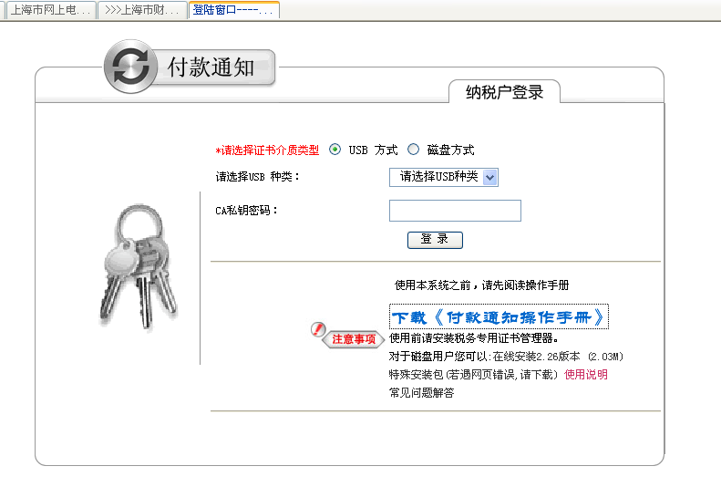

附件2：
江苏、浙江地税网上开具缴款凭证
业务流程介绍

一、业务概述
税务机关建立网上开票数据库，按日以电子票号为单位，将纳税人入库信息和个人所得税明细申报信息转换为可开票信息后，导入网上开票数据库。企业纳税人和个人通过密钥登录后，查询缴税情况，打印缴款凭证。其适用范围包括：通过网上申报缴纳税款的企业纳税人、电子划卡缴纳税款的个体双定户、缴纳社会保险费的保险人、被代扣代缴个人所得税的个人；电子缴款凭证打印内容包括：地税部门征收的税款、基金、社保费及其他代征代扣收入。
二、业务流程
（一）税务机关从征管系统中将未开票的入库数据按日导入网上开票系统的开票数据库中。
（二）税务机关将征管系统中个人所得税明细申报信息与其扣缴义务人缴税信息进行比对，将扣缴义务人已缴税的个人所得税明细申报信息形成个人所得税明细开票数据，按日导入网上开票系统的开票数据库中。
（三）税务机关向纳税人发放网上开票系统初始注册信息，注册信息中包含用户名和密码。其中，企业用户以税务登记证号为用户名，有CA证书的还包含CA证书信息；个人以身份证号为用户名。
（四）企业或个人登录网上开票系统，查询并打印完税凭证。如下图：

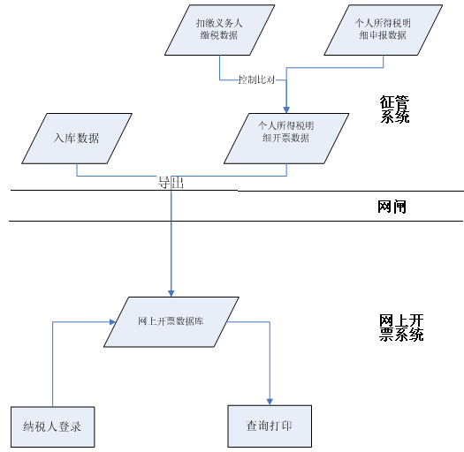

三、网上开票系统功能

（一）电子缴款凭证查询打印

1.法人纳税人电子缴款凭证查询打印
（1）具体功能：
查询，查看明细，打印，分页，跳页。
（2）具体内容：
法人用户登陆后，通过时间段来查询该企业缴款记录，该缴款记录为未换票的缴款记录。
①按期（最长一年）查询网上打印系统库里的企业入库信息。
②法人用户可以选择具体的记录，进行查看，查看后打印。
③法人用户可以选择具体的记录，直接进行打印。

2.自然人数据查询打印
（1）具体功能：
查询，查看详细，打印，分页，跳页。
（2）具体内容；
①个人用户登陆后，通过时间段（最长一年）查询该个人用户的记录。
②个人用户可以选择具体的记录，进行查看，同时提供打印功能。
③个人用户可以选择具体的记录，直接进行打印。

3.税务工作人员或税收管理员查询
税务工作人员或税收管理员，根据其管辖权限，在一定的时间范围内，可以按照法人或自然人类别进行查询，但不具备打印功能。

（二）税务部门对电子缴款凭证的管理

1.电子缴款凭证查询
税务工作人员或税务管理员根据随机机制票号，选择企业（个体户）或个人的类别进行查询，这些查询全部针对网上打印系统库。不需要登陆就可以查询。

2.电子缴款凭证换开正式完税凭证管理
税务工作人员或税务管理员根据企业、个人类别，以及随机机制票号进行查询相关的信息。
具体功能：查询，换票，取消换票。
网上开票数据库中某条数据一旦被设置换票标志，则不能被纳税人查询和打印。

3.电子缴款凭证重新打印申请
纳税人自己根据税票随机机制票号，选择企业、个人类别进行查询。具体功能：查询，重打申请，修改，详细，分页，跳页。

（三）统计分析
税务工作人员或税务管理员对个人查询次数、个人打印次数、企业查询次数、企业打印次数进行查询、统计和分析。

（四）密码修改
为用户提供修改密码的功能。

